安徽三联学院
计算机工程学院

课
程
设
计
报
告

成绩：
课 程 名 数据结构
设计题目 扫雷小游戏的实现
专业班级 2022级计算机科学与技术3班
姓 名 张家、周雅丽、张焱
指导教师 刘雯雯

2023年12月制

设计任务 | 功能要求：  1. 实现一个扫雷小游戏，可以供玩家在命令行中玩耍。  2. 在开始游戏前，需要让玩家输入1来开始游戏，输入0退出游戏。  3. 游戏中玩家需要在一个9*9的棋盘上扫雷，棋盘上随机埋放了10个雷。  4. 在扫雷的中，玩家可以输入想要查看的位置，程序会给出此处的状态，即是否是雷，或者周围的雷的数量。  5. 游戏在玩家标记出所有非雷的位置之后，结束游戏，判定游戏胜利。  6. 当玩家扫到了一个雷时，游戏失败。  7. 扫雷的过程将在命令行中显示出来，同时需要有友好的提示。  8. 在扫雷操作中，条件判断需完善，能够正确处理输入不合法等情况。
完成任务的思路、方法与算法
该代码的完成思路如下：
1. 定义常量：定义相应的常量，包括棋盘的大小、雷的数量等。
2. 实现函数：实现主函数和各个子函数，其中主函数用来接受玩家的输入以开始游戏。其他函数中InitBoard函数用于初始化棋盘，SetMine函数用于设置雷的位置，DisplayBoard函数用于展示棋盘，FindMine函数用于查找地雷，GetMineCount函数用于计算周边雷的数量。
3. 初始化棋盘：使用InitBoard函数，初始化两个二维数组，分别用来存储棋盘的真实状态和显示状态，初始值均为"0"和"*"。
4. 设置雷的位置：使用SetMine函数，随机设置10颗雷的位置，并存储在二维数组中。
5. 显示棋盘：使用DisplayBoard函数，将二维数组中的内容输出到命令行中，包括整个棋盘的状态和行、列的编号。
6. 扫雷操作：使用FindMine函数，在命令行中接收玩家输入的坐标，判断此处是否是雷，并根据周围雷的数量更新二维数组。重复此过程，直至玩家完成扫雷，或者踩中雷结束游戏。
7. 计算周边雷的数量：使用GetMineCount函数，计算指定位置周围8个方块内的雷的数量，并返回该值。
8. 提示信息：在扫雷的过程中，加入各种提示信息，例如非法输入、雷的位置等，以便玩家更好的理解游戏的进程。

主函数设计：
此代码的主函数设计如下：

1. 输出游戏菜单，以让玩家选择游戏或退出。

2. 接收玩家选择的指令。

3. 如果玩家选择0，结束游戏。

4. 如果玩家选择1，则调用StartGame函数开始游戏。

5. 如果玩家选择其他指令，则提示玩家输入有误。

6. 如果游戏结束，提示玩家游戏结果。

程序框图

创建用户交互界面
初始化棋盘函数
埋雷函数（利用srand函数）
显示棋盘函数
排雷函数
核心程序（对主要的语句要加注释）
#include <stdio.h>
#include <stdlib.h>
#include <time.h>

//用于棋盘的显示
#define ROW 9
#define COL 9

//用于真实的处理
#define ROWS ROW+2
#define COLS COL+2
#define EASY_COUNT 10
void StartGame();

void InitBoard(char board[ROWS][COLS], int row, int col, char set);
void SetMine(char mine[ROWS][COLS], int row, int col);
void DisplayBoard(char board[ROWS][COLS], int row, int col);
void FindMine(char mine[ROWS][COLS],char show[ROWS][COLS], int row, int col);
int GetMineCount(char mine[ROWS][COLS], int x, int y);
int main(int argc, char* argv[])
{
int select = 1;
while (select)
{
printf("*******扫雷小游戏*******\n");
printf("* 1.Play *\n");
printf("* 0.Exit *\n");
printf("************************\n");
printf("请输入你的选择:>");
scanf("%d", &select);
if (select == 0)
break;
if (select != 1)
{
printf("输入有误，请重新输入...\n");
continue;
}
StartGame();
}
printf("退出游戏，欢迎下次使用...\n");
return 0;
}
void StartGame()
{
char show[ROWS][COLS];
char mine[ROWS][COLS];

//初始化棋盘
InitBoard(mine, ROWS, COLS, '0');//字符0代表无雷，1代表雷
InitBoard(show, ROWS, COLS, '*');

//埋雷
SetMine(mine, ROW, COL);
//显示棋盘
DisplayBoard(show, ROW, COL);
//扫雷
FindMine(mine, show, ROW, COL);
}
void InitBoard(char board[ROWS][COLS], int row, int col, char set)
{
for (int i = 0; i < row; i++)
{
for (int j = 0; j < col; j++)
{
board[i][j] = set;
}
}
}
void SetMine(char mine[ROWS][COLS], int row, int col)
{
int count = EASY_COUNT;
srand(time(0));
while (count)
{
int x = rand() % row + 1;
int y = rand() % col + 1;
if (mine[x][y] == '0')
{
mine[x][y] = '1';
count--;
}
}
}
void DisplayBoard(char board[ROWS][COLS], int row, int col)
{
for (int i = 0; i <= col; i++)
printf("%d ", i);
printf("\n");
for (int i = 1; i <= row; i++)
{
printf("%d ", i);
for (int j = 1; j <= col; j++)
{
printf("%c ", board[i][j]);
}
printf("\n");
}
}
void FindMine(char mine[ROWS][COLS], char show[ROWS][COLS], int row, int col)
{
int win = 0;
int x, y;
while (win < col * row - EASY_COUNT)
{
printf("请输入排雷的位置:>");
scanf("%d %d", &x, &y);
if ((x >= 1 && x <= row) && (y >= 1 && y <= col))
{
if (mine[x][y] == '1')
{
DisplayBoard(mine, ROW, COL);
printf("很遗憾，排雷失败，你被炸糊了...\n");
break;
}
int n = GetMineCount(mine, x, y);
show[x][y] = n + '0';
system("cls");
DisplayBoard(show, ROW, COL);
win++;
}
else
printf("非法输入，请重新输入...\n");

}
if (win >= col * row - EASY_COUNT)
{
printf("恭喜你，排雷成功...\n");
DisplayBoard(mine, ROW, COL);
}
}
int GetMineCount(char mine[ROWS][COLS], int x, int y)
{
return mine[x - 1][y - 1] + mine[x - 1][y] + mine[x - 1][y + 1]
+ mine[x][y - 1] + mine[x][y + 1] +
mine[x + 1][y - 1] + mine[x + 1][y] + mine[x + 1][y + 1] - (8 * '0');
}

解题结果及对结果的分析：

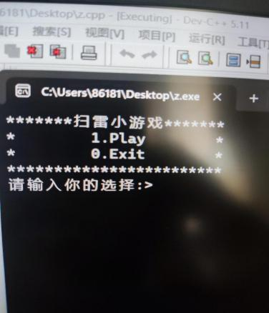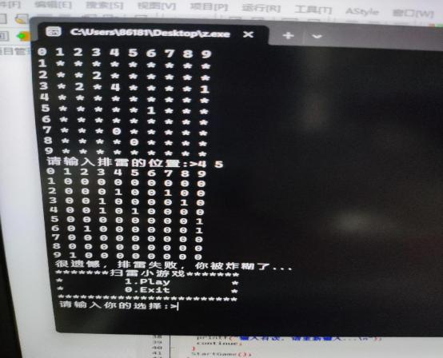
运行第一步：按1进入游戏；
游戏界面，开始从键盘输入数字，格式为（行数 X，列数Y），点击Enter键；
开始排雷，直到碰到雷or排除所有雷为止，游戏结束。

老师评语：
本程序基本实现了扫雷的功能，同时巧妙利用随机播种函数，增加了游戏的可玩性。
老师签名 年 月 日
注：成绩分为优、良、中、及格、不及格五级

